**张量网络算法基础——格点模型基础**

**3.1量子态与量子算符**

**态矢**代表量子态的状态，记为；**算子或算符**定义为对态矢或算子的操作，可记为。态矢和算子所在的空间，被称为**希尔伯特空间**(定义了内积的复向量空间)**。**

态矢与算子在给定基矢下的**展开系数**，可由向量或矩阵表示。基矢定义为一组态矢，满足正交完备性：

，

其中，时，否则。

态矢和算子的定义是独立于基矢的，因此，态并不等价于某个向量，算子也并不等价于某个矩阵；但是，可直接认为**态即为对应的系数向量**，**算子即为对应的系数矩阵**。比如，量子态与的内积对应于系数向量的内积，即。

基矢的矢量表示确定之后，**可用这组基矢对算符做展开，得到算符的系数**。比如泡利算符的展开系数为 $2×2$ 的矩阵，满足：



又由基矢的正交归一性(时，否则)，得算符与其系数之间满足：



简要证明 上述等式可改写为：



考虑求解系数，那么有：



以此类推，即可得证。

**给定基矢，确定量子态与算子的向量与矩阵表示之后，相关的计算变为向量与矩阵的运算。**

矩阵积可写为求和的形式，即**进行相应的指标收缩。**比如上升算符，，有：



可用图形化表示为：

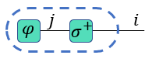

**3.2 多体量子态与量子算符**

**3.2.1 量子态系数**

两个自旋构成的基矢为四个维向量，可定义为。那么任意的二自旋量子态可写成基矢的线性叠加：



二自旋量子态的系数可看作是的向量，或的矩阵。

**3.2.2 单体算符的运算**

对于自旋体系，对应希尔伯特空间维数为，即量子态的系数为维张量，算符的系数为维张量。

定义单体算符：作用到某一个自旋上的算符，例如泡利算符，系数维数为。

单体算符作用到多体量子态的规则（以三自旋系统为例）：定义在第1个自旋空间中的算子(即该算子仅作用在第1个自旋上)，其对应的系数维数为，三自旋量子态对应的系数维数为，将作用到上的公式可写为：



其中，为定义在第个自旋空间的单位算符。的维数为，可以指标收缩的形式作用到维数为的量子态上。

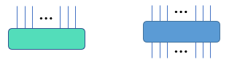

左图表示有个自旋的量子态，右图表示量子算符。

设与的系数分别为三阶张量和，设的系数为二阶矩阵，则有如下公式：



将定义在第个自旋的算符作用到自旋多体态上，仅需将算符与第个指标进行收缩，如下图所示。

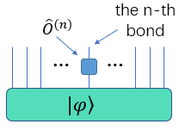

但是，**无法定义第****个指标对应的张量元。**

**3.2.3 多体算符的运算**

对于多体算符，**如果能分解成多个单体算符直积的形式**，计算算符作用到多体态上时，仅需进行多次单体算符的作用即可。比如，将定义在第1个和第2个自旋空间中的算符作用到三自旋态上，得到的量子态，相应的系数满足：



如图所示：

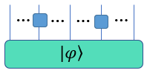

**如果算符不能分解成多个单体算符直积的形式**，则根据分解的情况进行收缩。

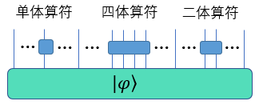

如果存在不同算符作用在相同自旋上，则重复上述规则，由下至上依次将各个算符所用到量子态上。如下图所示，从下至上，第一层表示两个算符不能分解成直积的形式，第二层表示一个二体算符和一个单体算符的直积，第三层表示一个三体算符。

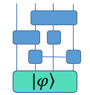

**3.3 经典热力学基础**

对于经典平衡态，**系综理论的核心**是：对于一个全同粒子构成的系统，该系统处于某一种状态(或构型，记为)的概率，由该状态的能量决定(设玻尔兹曼常数与普朗克常数为1)，满足



其中，为**倒温度**，被称为**配分函数**，等于所有可能构型概率之和，满足。可理解为概率的归一化因子。

**热力学量即对应物理量的概率平均值**：



可见，**建立描述给定物理系统热力学性质的关键，在于建立能量与状态之间的函数关系**。

**Ising模型**：由个Ising自旋构成一个图，每个Ising自旋为图中一个节点，其可取状态为1或-1；对于给定状态，其能量满足：



其中，代表图中任意一对相连Ising自旋，称为对应连接的耦合系数。

当每个节点可取的状态数大于2时，模型推广为**态Potts模型。Ising模型只有两个自由度：自旋向上或者向下**。Potts模型将Ising模型中自旋的取向自由度放宽到个，这个可以是一个很大的数。这样，每一个取向自由度代表一个空间取向。

**3.4 量子格点模型的热力学基础**

**3.4.1 热力学基础**

量子系统的热力学由**有限温密度算子**给出，定义为



其中，**为系统哈密顿量，****为量子配分函数，为倒温度**。对于量子系统，给定状态下的能量满足：



与经典热力学理论相同，定义**处于****的概率为：**



且配分函数满足。

**定义量子模型即定义哈密顿量！！！**

将能量表达式代入得量子配分函数



根据基矢的正交完备性，得：



关于上式的证明：已知，且密度算符为厄米算符，满足归一化，即，那么有：



因此，可以得到：



**3.4.2 基态问题**

当**系统温度极低时**，系统密度算符由哈密顿量最低的本征态(记为)给出，称为系统的**基态**，对应的本征值称为**基态能：**





**基态观测量**满足：，与量子态观测量公式一致。

**基态求解即求解哈密顿量对应矩阵的最低本征态及本征值**，对应于如下**最优化问题**：



**3.5 海森堡模型的基态计算**

**3.5.1 二自旋的海森堡模型**

定义磁场中**二自旋的海森堡模型**：



其中，定义为沿自旋方向的外磁场。

考虑自旋，选择本征态作为基矢，设，。显然，**不能写成多个单体算符的直积，**其系数可看作的张量或的矩阵。的计算步骤为：

1) 获得各个自旋算符的矩阵；

2) 计算，为张量；

3) 计算与，为张量；

4) 将各项求和，进行本征值分解获得最终结果。

程序如下：

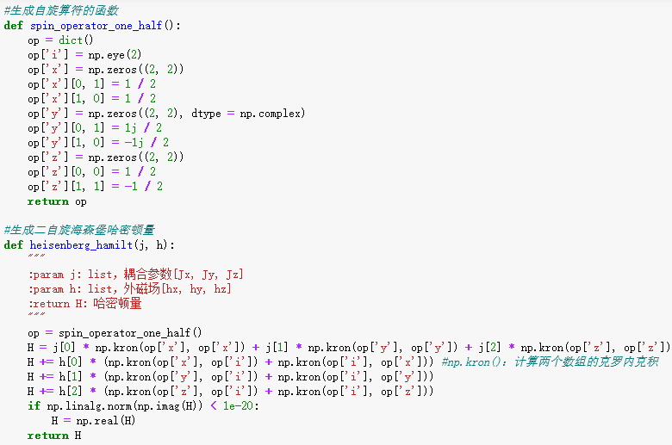

得到哈密顿量之后，可直接调用求解最低本征态的函数计算基态及基态能。

**3.5.2 退火算法**

**想要计算基态，不一定要获得完整的哈密顿量。**比如**海森堡格点模型**(无外场)：，求和后每一项为二自旋海森堡哈密顿量， 遍历图中所有相连的格点对。



基态计算的**退火算法**：基本原理为对任意初态进行投影



其中，的最大本征态为。考虑4个自旋构成的一维海森堡链，如上图所示，退火算法具体步骤为：

1) 随机初始化量子态；

2) 计算并归一化结果；

3) 计算并归一化结果；

4) 检查是否收敛，否则返回至步骤2)。

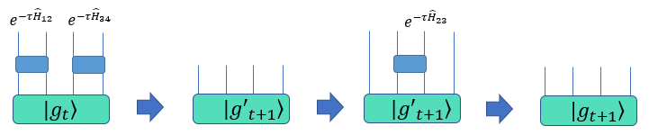

退火算法的数学原理：**Trotter-Suzuki分解。**对于算符 $\hat{A}$ 和 $\hat{B}$，有如下关系



当和对易时，。当 $τ$ 为小量时，。对于上述例子，取为小量，有：



**严格对角化算法**是一种更直接的算法：

1) 定义线性映射；

2) 求解线性映射 $f$ 的最大本征值与本征态。

其中，为小量，保证绝对值最大的本征值在中代数值最大；步骤1)可通过多次计算局域哈密顿量与量子态的作用实现。

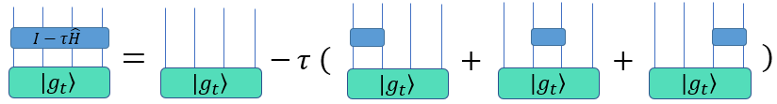

该方法同样**避免了写出总哈密顿量，且不引入额外的误差**。

番外：退火

在机械制造中，退火是最基本的热处理工艺，可以消除铸件、锻件及焊接件的工艺缺陷。

退火是将组织偏离平衡状态的金属或合金加热到适当的温度并保持一段时间，然后缓慢冷却以达到接近平衡状态组织的热处理工艺。